LA SETTIMANA

OBIETTIVI DIDATTICI:

- Acquisire e/o consolidare il concetto di successione
- Acquisire e/o consolidare il concetto di durata in scansioni note dell’anno, specificatamente in settimane.
- Comprendere la ciclicità della scansione in settimane.
- Individuare una esatta successione temporale di fatti.

PERCORSO DIDATTICO
- Conoscere la successione dei giorni della settimana come tempo lineare
- Individuare il giorno prima e il giorno dopo
- Conoscere ed utilizzare i termini OGGI - IERI – DOMANI
- Conoscere ed utilizzare i termini L’ALTRO IERI- DOPO DOMANI
- Comprendere la settimana come tempo ciclico

VERIFICA
Alla fine di ogni parte del percorso verrà predisposta una scheda di verifica.

TEMPI
10 ore circa

Presentiamo una filastrocca classica che aiuti i bambini a memorizzare la successione dei nomi dei giorni della settimana

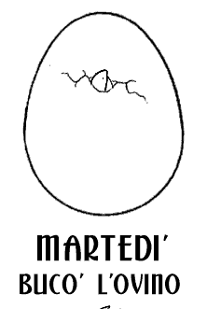




Realizziamo un cartello per ogni giorno della settimana e mescoliamoli.
Facciamo ricostruire la linea della settimana e appendiamola alla parete.
I disegni possono essere scaricati dal sito www.midisegni.it o potete utilizzare queste immagini fotocopiandole ingrandite.

SCRIVI I NOMI DEI GIORNI DELLA SETTIMANA NEL GIUSTO ORDINE:

- __________________________________

- __________________________________

- __________________________________

- __________________________________

- __________________________________

- __________________________________

- __________________________________
COMPLETA:

QUANTI GIORNI CI SONO IN UNA SETTIMANA?___________________________________

IL PRIMO GIORNO DELLA SETTIMANA E’_________________________________________

L’ULTIMO GIORNO DELLA SETTIMANA E’_______________________________________
UNISCI CON UNA LINEA :
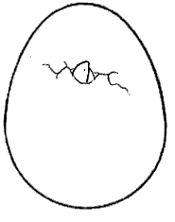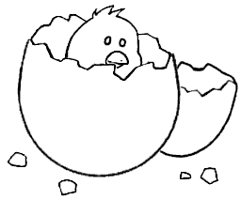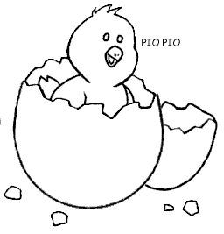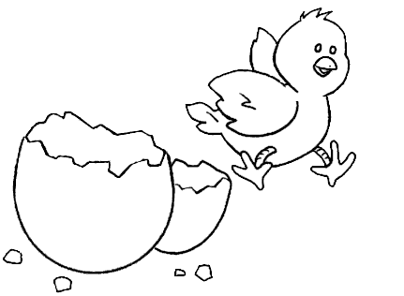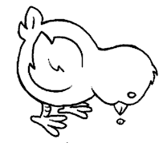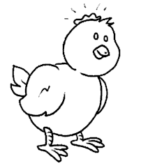

MARTEDI’ GIOVEDI’ LUNEDI’ MERCOLEDI’ DOMENICA VENERDI’ SABATO

COMPLETA:
VIENE PRIMA | VIENE DOPO
LUNEDI’

MERCOLEDI’

 | DOMENICA
 | VENERDI’
MARTEDI’

DOMENICA

 | SABATO

COMPLETA LA TABELLA:
IERI | OGGI | DOMANI
 | LUNEDI’
 | SABATO

MERCOLEDI’

 |  | GIOVEDI’
LUNEDI’

 | MARTEDI’

LA SETTIMANA DI MARCO

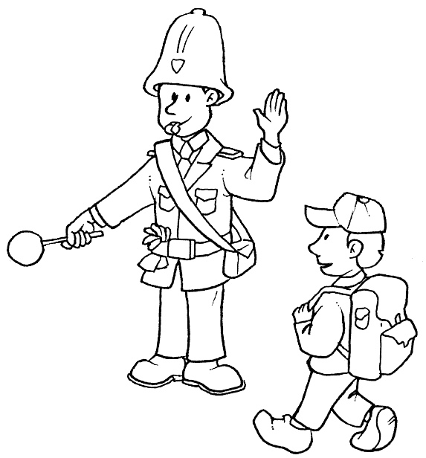 | 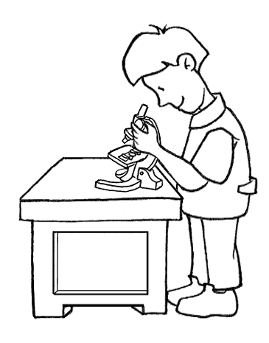 | 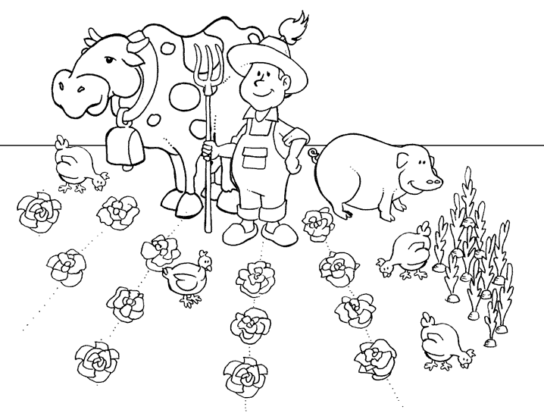 |  |  | 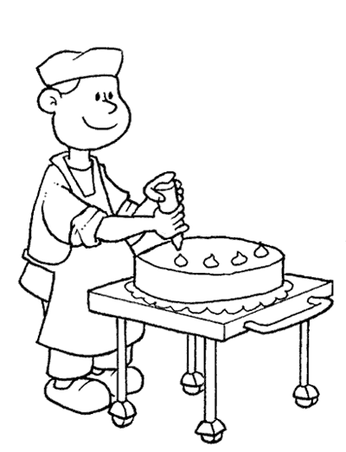 | 
Lunedi’  il vigile lo aiuta ad attraversare la strada | Martedi’  a scuola usa il microscopio | Mercoledi’  cura le piante nel suo orto | Giovedi’  cura le piante del suo balcone | Venerdi’  riceve  l’invito ad una festa di Carnevale | Sabato  prepara un dolce da portare alla festa | Domenica si veste da Arlecchino e va alla festa.

Oggi è Venerdi’, cosa fa Marco ?________________________________________

Ieri cosa ha fatto Marco? _______________________________________________

____________________________________________________________________

Domani cosa farà Marco? _____________________________________________

Cosa ha fatto l’altro ieri? ______________________________________________

Cosa farà Marco dopodomani? __________________________________________

PER UNA SETTIMANA INTERA, OGNI GIORNO, FACCIAMO SCRIVERE E DISEGNARE AD OGNI BAMBINO QUELLO CHE HA FATTO IL GIORNO PRECEDENTE.
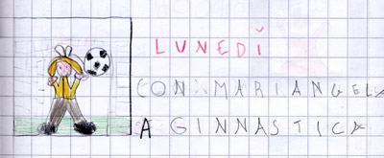
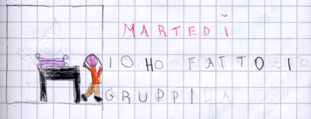
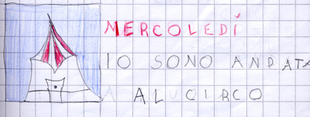
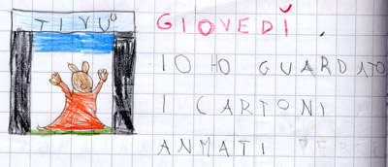
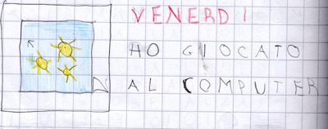
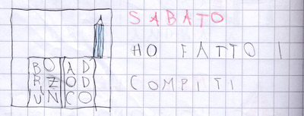
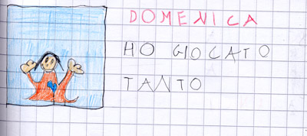

IL LUNEDI’ SUCCESSIVO RIFLETTIAMO CON I BAMBINI: ABBIAMO INIZIATO A RACCONTARE DA LUNEDI’ E SIAMO DI NUOVO A LUNEDI’.
A QUESTO PUNTO ABBIAMO PRESENTATO LA SETTIMANA COME TEMPO CHE SCORRE, PASSA, IL LUNEDI’ PASSATO NON TORNA PIU’, MA ORA PORTIAMO I BAMBINI A RIFLETTERE SUI NOMI DEI GIORNI DELLA SETTIMANA CHE, INVECE, “RITORNANO” : E’ COME SE FACESSERO IL GIROTONDO.

IL GIROTONDO DEI GIORNI DELLA SETTIMANA

STAMPA IL GIROTONDO DELLA SETTIMANA ED INCOLLALO SU CARTONCINO.
SUCCESSIVAMENTE FACCIAMO DISEGNARE AI BAMBINI, ALL’INTERNO DEL CERCHIO, LE VARIE FASI DELLA FILASTROCCA DEL PULCINO, SCRIVENDO I NOMI DEI GIORNI.
MONTIAMO IL TUTTO CON UN FERMACAMPIONI.

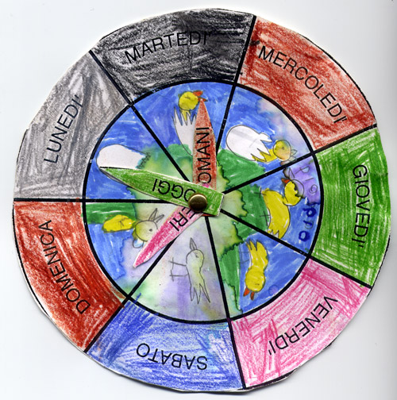

Attività didattica di Alessandra Bucchi - www.maestrasandra.it - per Forumlive

